Uitnodiging presentatie Jongensvolleybal

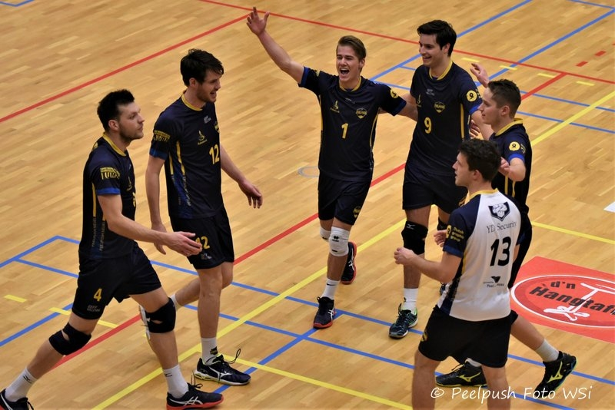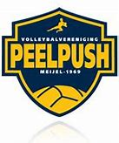

Waarom jongens wel gaan volleyballen.
Remko Kenter geeft ons een presentatie over jongensvolleybal.
Hij werkt oa voor Sliedrecht Sport en heeft veel succes met zijn aanpak.

Peelpush wil zowel voor topsport, breedtesport als talentontwikkeling een aantrekkelijke vereniging zijn.
De toekomst van herenvolleybal is onze uitdaging.

Zondag 6 oktober, aanvang 13.00, inloop 12.30.
Waar; Rabo sportcafe, sporthal de Korref.

Iedereen is welkom, geef even door als je komt.
Pe.verstappen@ziggo.nl

